Ordenar la información
Introducción a Queues
Con orden y tiempo se encuentra el secreto de hacerlo todo, y de hacerlo bien.
Pitágoras
En muchas ocasiones es imposible o requiere mucho tiempo y trabajo o resulta un proceso muy lento usar nuestras tablas para mostrar la información que deseamos.
En otros ambientes de programación se recurre a listas enlazadas o archivos temporales. En Clarion usamos queues.
Consideremos, por ejemplo, un estado de cuenta obtenido de dos tablas diferentes, una de cargos y otra de abonos. Queremos imprimir, por orden de fecha los movimientos de un cliente. Deseamos "mezclar" los registros de ambas tablas. No queremos un reporte donde se impriman primero todos los cargos y después todos los abonos. Necesitaríamos otra tabla donde se encontrarían los movimientos a imprimir en el orden deseado. Pero, agregar una tabla a nuestro diccionario (y mantenerla) sólo por un reporte, no parece una solución práctica. Lo haremos con un queue. (Al final del artículo están disponibles el diccionario y la aplicación).
Nuestro ejemplo consistirá en agregar, en la ventana del browse de clientes, un browse donde mostremos los movimientos del cliente elegido. Este segundo browse estará mostrando nuestro queue.
¿Qué es un queue? (o una queue)
Queue, cola, fila o como deseemos.
No son más que "archivos" en memoria (no necesitamos declararlas en el diccionario) definidos en nuestra aplicación como variables de grupo.
Al ser una estructura en memoria, no necesitamos almacenarla en disco (a menos que lo deseemos) y es totalmente dinámica.
¿Cuál es la ventaja de usar queues?
Ocupan solo la memoria que estemos usando.
Podemos unir la información de varias tablas y ordenarla por los campos que deseemos en memoria (muy rápido) para mostrarla en pantalla o en un reporte.
¿Cuánta información puede almacenar una queue?
Si compilamos a 16 bits, cada registro del queue puede almacenar 64K, y 4Mb si compilamos a 32 bits.
Un queue puede contener en teoría 2^32 (4,294'967,296) registros. Por supuesto, esto dependerá de la memoria disponible.
Si por alguna razón necesitáramos más espacio en el queue, podemos enlazar varios queues pero parece que es más que suficiente para el común de nuestras aplicaciones.
¿Son eficientes?
Son estructuras rápidas, ocupan poco espacio y se reordenan rapidísimo.
Tan eficientes que, para los Browses y reportes, Clarion internamente usa queues.
De tal modo que, aún sin proponérnoslo, siempre que usamos un browse o un reporte hecho con los templates de Clarion, estamos usando queues.

¿Cómo se crea una queue?
Como una variable.
Un queue es, para efectos de definición de variables, un grupo de variables, es posible definirla por código o en la sección Data.
Ejemplo en código:
MiQueue
Nombre String(40)
Domicilio String(60)
Telefono String(20)
FechaNac Long
End
En nuestro caso, en un browse de clientes, en la sección Data, definimos un queue como variable local (notemos el prefijo, que tiene el mismo uso que los prefijos de tablas), conteniendo 4 campos dentro de su estructura:
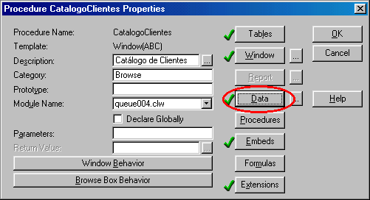
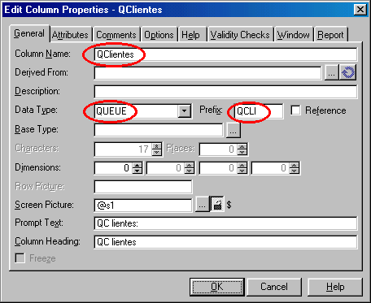
¿Cómo le agrego información?
Simplemente se les da valor a cada uno de los componentes del queue y se usa la instrucción Add() .
Antes de empezar, agregamos las tablas de Cargos y Abonos en el Table schematic en la sección Other Tables del procedimiento del browse de clientes.
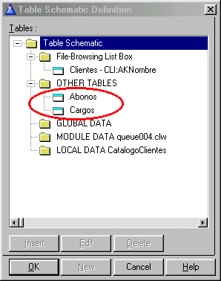
Para fines de nuestro ejemplo, agregamos en el punto de Embed del browse de clientes, método TakeNewSelection.
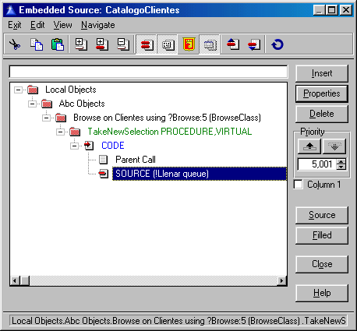
el código : ! Llenar queue
Free(QClientes)
Es necesario inicializar nuestro queue (con la instrucción Free()) antes de usarlo.
Asimismo, cuando dejemos de necesitarlo, usamos Free() para liberar el espacio usado.
El siguiente código hace un barrido por la tabla de Abonos a los registros del cliente actual:
Clear(ABO:Record)
ABO:ID_Cliente = CLI:ID_Cliente
Set(ABO:FKCliente,ABO:FKCliente)
Loop Until Access:Abono.Next() OR ABO:ID_Cliente <> CLI:ID_Cliente
QCLI:Fecha = ABO:Fecha
QCLI:ImporteCargo = 0
QCLI:ImporteAbono = ABO:Importe
Add(QClientes)
End
Más información del método Access:File.Next() en la serie de artículos ABC de Clases - File Manager.
La parte que nos interesa es la inicialización de los campos del Queue y la instrucción Add().
Falta inicializar el campo del Saldo, pero como es un campo que debe ser calculado revisando los registros de cargos y de abonos del cliente en orden de fecha, lo haremos más adelante, una vez que agreguemos los cargos y ordenemos el queue por fecha.
El siguiente es prácticamente el mismo código pero para agregar al queue los cargos.
Cambian las referencias a las tablas y campos y se llena el campo de QCLI:ImporteCargo en lugar de QCLI:ImporteAbono:
Clear(CAR:Record)
CAR:ID_Cliente = CLI:ID_Cliente
Set(CAR:FKCliente,CAR:FKCliente)
Loop Until Access:Cargos.Next() OR CAR:ID_Cliente <> CLI:ID_Cliente
QCLI:Fecha = CAR:Fecha
QCLI:ImporteCargo = CAR:Importe
QCLI:ImporteAbono = 0
Add(QClientes)
End
Ahora, ordenamos el queue:
Sort(QClientes,QCLI:Fecha,QCLI:ImporteAbono)
Esta instrucción hace posible que ordenemos nuestro queue por los campos que deseemos, ya sea en orden ascendente o descendente (poniendo antes del campo los signos + ó -. Por default, los ordenamientos son ascendentes ) y lo hace prácticamente al instante.
Agregamos un embed a continuación del embed anterior ( para modularizar nuestro código ).
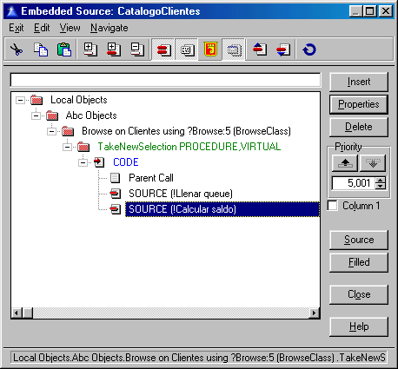
Este nuevo embed hará el cálculo del saldo acumulado, tomando en cuenta el orden por fecha :
Primero, inicializamos una variable implícita de tipo real para guardar el saldo acumulado:
! Calcular saldo
SaldoAcumulado$ = 0
Después, en un loop, vamos leyendo, uno a uno, los registros de nuestro queue:
Loop Contador# = 1 to Records(QClientes)
Get(QClientes , Contador#)
SaldoAcumulado$ = SaldoAcumulado$ + QCLI:ImporteCargo - QCLI:ImporteAbono
QCLI:Saldo = SaldoAcumulado$
Put(QClientes)
End
Dentro de este Loop usamos Get() para leer determinado registro del queue y Put() para guardarlo.
Un listado completo de todas las instrucciones que se usan con queues, se encuentra en el tema "Procedures Listed by Function" en la sección Queue Processing.
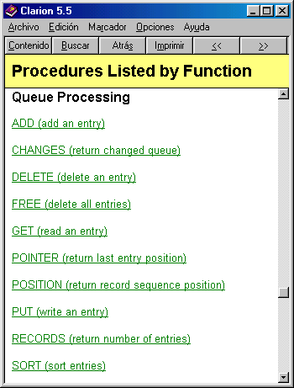
Ya tenemos lista la información.
¿Cómo la muestro en un browse?
Agregamos un Listbox a nuestra ventana
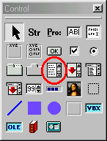
eligiendo Populate control without control template ( un control que no incluye código de template, que vamos a manipular sólo nosotros )
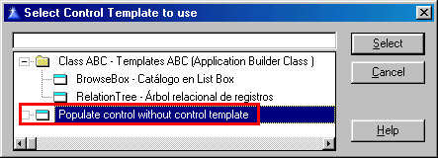
Definimos como columnas a presentar los campos de nuestro queue en el mismo orden en que están declarados. No necesitamos agregarlos todos, pero si debemos iniciar desde el primer campo de nuestro queue y seguir en orden.
Podemos asignar el formato usado para presentar la información y colores fijos.
No podemos elegir el uso de colores, iconos, tooltips o estilos condicionales.
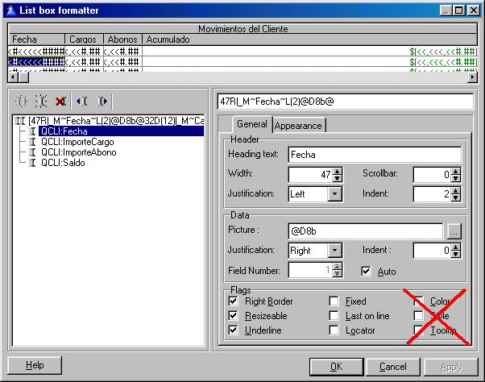
Si deseamos usar estas propiedades condicionales (por ejemplo, que el saldo acumulado se vea rojo cuando sea negativo y verde cuando sea positivo), podemos encontrar los pasos a seguir en el artículo Queues con Iconos y Colores Condicionales.
En las propiedades del browse, elegimos nuestro queue.
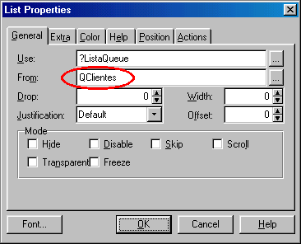
¡Listo!
Si ejecutamos nuestro programa observaremos, al elegir cada cliente, que son mostrados sus movimientos de cargos y abonos, ordenados por fecha:
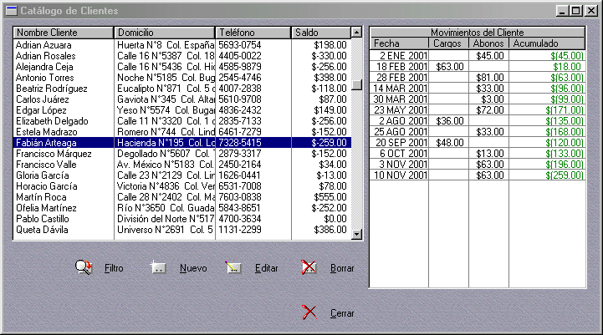
Solo nos resta liberar el espacio usado por el queue cuando ya no lo necesitemos.
Agregamos en el método Kill del Window Manager
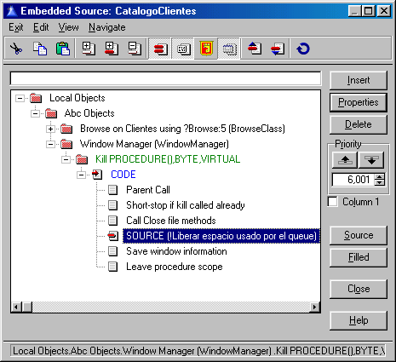
El código
!Liberar espacio usado por el queue
Free(QClientes)
Claro que este ejemplo se puede mejorar (filtros por fecha, saldo inicial, colores o iconos condicionales, etc.)
Aquí solo deseamos mostrar el proceso básico del manejo de queues.
Ejemplos en otros artículos del uso de queues aparecerán en varios artículos, por ejemplo:
Filtros de captura libre en tiempo de ejecución
Queues con iconos y colores condicionales
ABC de Instrucciones – FileDialog() & Directory
En el siguiente artículo de queues, explicaremos como imprimir un queue y como pasar un queue como parámetro.

Queues con Iconos y Colores Condicionales
Las mentes más puras y sesudas son aquellas que aman el color por encima de todo.
John Ruskin
Usar queues en Browses y reportes nos permite agregar funcionalidad a nuestros programas, pero a veces podemos mejorar esa funcionalidad agregando iconos o colores condicionales (tal como se hace en los Browses creados con templates).
El problema es que cuando creamos nuestro browse sin templates no contamos con los cuadros de diálogo para facilitarnos esa tarea y debemos hacerlo de manera manual.
Para aquellos que no han usado queues, el próximo mes aparecerá un artículo de queues para principiantes. En el presente artículo solo se expone el uso de iconos y colores condicionales.
En realidad es algo muy sencillo de implementar. Empecemos por los colores.
Tenemos un browse
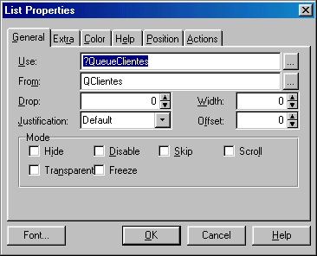
que muestra un queue
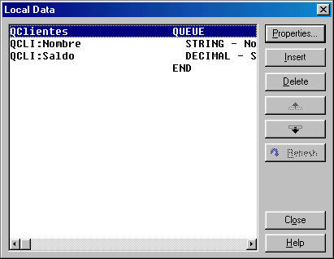
llenado por nosotros
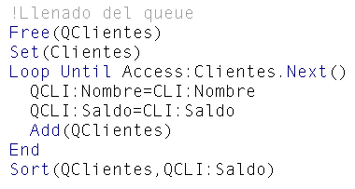
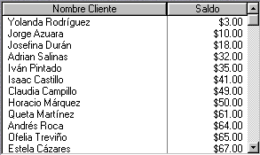
Queremos mostrar el saldo con diferentes colores según la cantidad :
Gris claro si el saldo es 0
Verde si es menor o igual a 100
Normal si es mayor que 100 y menor que 500
Rojo si es mayor a 500
En las propiedades de la columna destinada a mostrar el saldo, activamos la opción de Color.
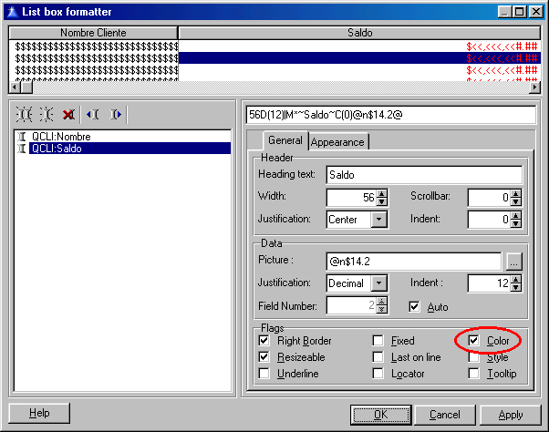
Es necesario agregar al queue cuatro columnas más para guardar los colores condicionales. (Cuatro columnas tipo Long por cada campo que vaya a mostrar colores) Estas columnas deben ser agregadas inmediatamente después del campo en cuestión.
La primera mostrará el color de frente del campo.
La segunda el color de fondo.
La tercera y cuarta el color de frente y fondo respectivamente cuando la línea es seleccionada.
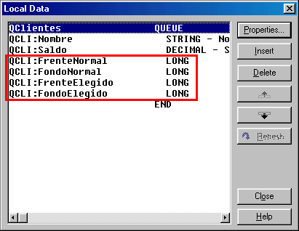
En la rutina donde llenamos nuestro queue agregamos las líneas
Case CLI:Saldo
Of 0
QCLI:FrenteNormal = COLOR:Gray
QCLI:FondoNormal = COLOR:None
QCLI:FrenteElegido = COLOR:Silver
QCLI:FondoElegido = COLOR:None
Of 1 to 100
QCLI:FrenteNormal = COLOR:Green
QCLI:FondoNormal = COLOR:None
QCLI:FrenteElegido = COLOR:Lime
QCLI:FondoElegido = COLOR:None
Of 101 to 499
QCLI:FrenteNormal = COLOR:None
QCLI:FondoNormal = COLOR:None
QCLI:FrenteElegido = COLOR:None
QCLI:FondoElegido = COLOR:None
Else
QCLI:FrenteNormal = COLOR:Red
QCLI:FondoNormal = COLOR:Yellow
QCLI:FrenteElegido = COLOR:Red
QCLI:FondoElegido = COLOR:Yellow
End
Antes de la línea
Add(QClientes)
¡ Es todo !
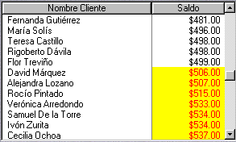
La mejor manera de experimentar con los colores a usar es desde la pantalla de configuración de las columnas del browse eligiendo los colores que deseamos y tomando nota.
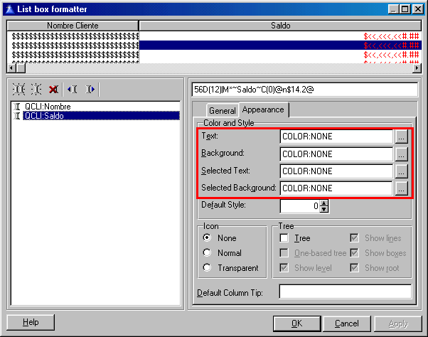
Si tuviéramos algún punto donde el valor que condiciona el color cambia ( en nuestro ejemplo, el saldo ), debemos actualizar también los colores del registro del queue.
En el caso de los iconos tenemos que hacer algo semejante. Deseamos mostrar, junto al nombre del cliente, un icono variable :
Un check verde si el saldo es menor o igual a 100.
Una cruz roja si es mayor a 500.
Activamos la opción de usar iconos ( Normal o transparente, depende de cómo deseamos que aparezca el fondo del icono ).
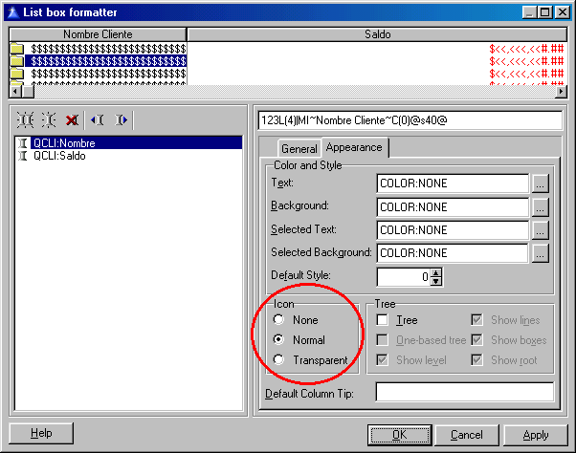
Necesitamos agregar un campo para almacenar el icono después de la columna que llevará el icono condicional. Debe ser tipo Long también.
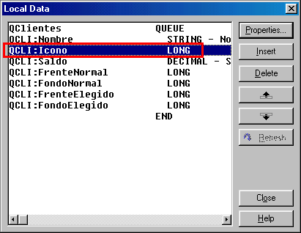
¿ Y si es tipo Long, como vamos a elegir iconos condicionales ?
Debemos inicializar la propiedad IconList DESPUÉS de abrir la ventana :
! Asignar iconos
?QueueClientes{PROP:IconList, 1}='~WizMark.ico'
?QueueClientes{PROP:IconList, 1}='~WizUnmrk.ico'
Después de las líneas donde asignamos los colores y antes de la línea que agrega un registro al queue agregamos:
Case CLI:Saldo
Of 0 to 100
QCLI:Icono = 1
Of 101 to 500
QCLI:Icono = 0
Else
QCLI:Icono = 2
End
Notamos el tilde que aparece antes del nombre de los iconos, indica que busque al icono dentro del ejecutable y no como un archivo .ico. Esto nos facilita la distribución de nuestros programas asegurándonos que los iconos a usar siempre se encontrarán en la máquina del usuario.
Para incrustrarlos en nuestro ejecutable debemos presionar el botón de Project
Y en la sección de Library, object and resource files, agregamos nuestros iconos ( no importa en que orden )
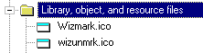
Si deseamos usar iconos tomándolos de archivos físicos, solo eliminamos el tilde y entonces los buscará en el disco del usuario.
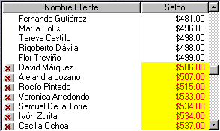

Marcar Renglones en un Browse
...de nosotros depende elegir el que más nos plazca.
Samuel Smiles
En numerosas ocasiones deseamos tener la posibilidad de marcar y desmarcar registros en un browse con el fin de realizar acciones sólo sobre algunos registros.
Mostraremos como hacerlo en un browse llenado manualmente con un queue definido por nosotros.
Recomendamos leer antes Queues para principiantes y Queues con Iconos y Colores.
Haremos el ejemplo sobre los archivos fuente del artículo Queues con Iconos y Colores (CW 55) (CW 5).
Abrimos la aplicación y elegimos el procedimiento CatalogoClientes.
Empezaremos agregando dos campos a nuestro queue, uno que indique si el registro está marcado, o no. Y, a continuación, uno para almacenar un icono que muestre, o no, la marca en el registro. (Podríamos agregar solo el icono y mostrarlo en cualquier campo que ya se encuentre en el queue, pero en ocasiones el resto de los campos tienen iconos que nada tienen que ver con el marcado de los registros. Otra idea sería marcar los registros aplicando un cambio de color en algún(os) campo(s)) .
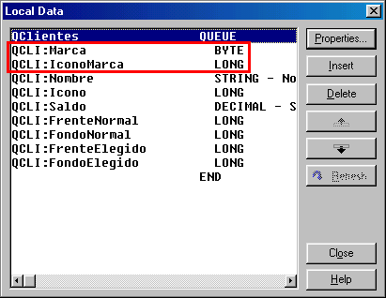
Agregamos el nuevo campo a nuestro browse
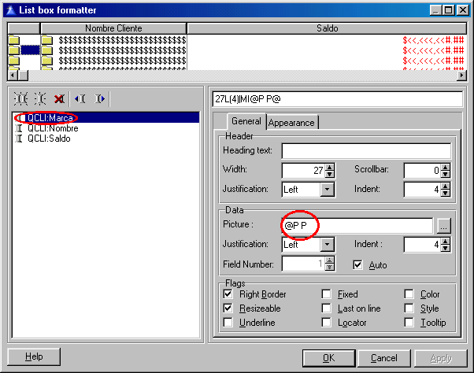
Notamos el picture elegido (@P P), de esta manera no vemos el contenido del campo de la marca (1 ó 0). Hay otras maneras de ocultarlo, como ajustando el ancho de la columna al tiempo que se desactiva la opción Resizeable, o hacer uso de los colores para que confunda el texto con el fondo.
Después, activamos el uso de iconos en el nuevo campo.
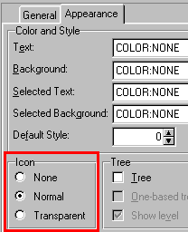
Agregamos en el Project un icono para las marcas ( De idéntica manera que en el ejercicio del artículo anterior ).
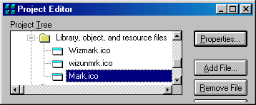
Modificamos el embed donde definimos los iconos del browse para incorporar nuestro nuevo icono
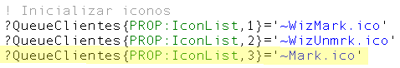
Cambiamos nuestro código del llenado del queue para inicializar todos los registros como no marcados:
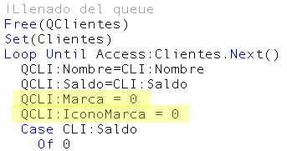
Ahora definimos una rutina que cambie la marca del registro actual ( previendo que este código va a ser llamado desde varios puntos de embed )
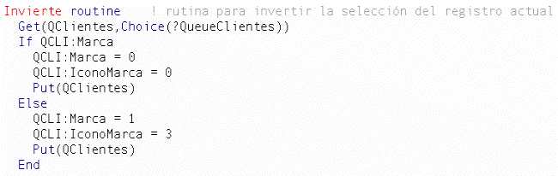
Agregamos después un botón que, al ser presionado, cambie el estado del registro actual (Llamando a la rutina Invierte)
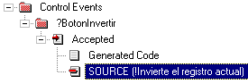
El código del botón sería simplemente
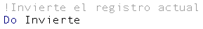
El resultado final se ve más o menos así:
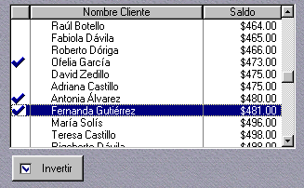
Resultó demasiado fácil. Pero no es una interfaz eficiente para marcar y desmarcar registros. Resulta bastante ineficiente elegir un registro para después presionar un botón que lo cambie.
Vamos a agregar funcionalidad.
Sólo si hay algún registro elegido y avanzar al siguiente
Modificamos el código del botón:
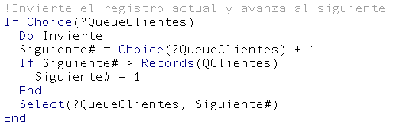
Con el If agregado al inicio, nos aseguramos de tener elegido algún registro.
Al final, la línea Select... provoca que después de invertir la marca, se avance al siguiente registro.
Las cuatro líneas anteriores indican que si se llegó al último registro, entonces se vaya al inicio de la lista.
De este modo el marcado se hace un poco más fácil.
Pero no es suficiente.
Teclas especiales (espacio)
La siguiente mejora es definir que una tecla, en este caso la barra espaciadora, tenga la misma función que nuestro botón. Así nuestro usuario podrá marcar fácilmente usando sólo el teclado.
Primero debemos indicar al browse que se encuentre pendiente de la barra espaciadora. Esto se logra agregándola como "Alert Key".
Presionamos el botón alterno sobre nuestro browse y elegimos Alert...
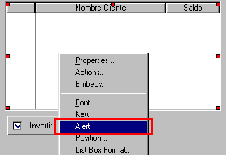
Después, presionamos el botón Add
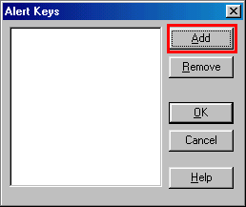
En la siguiente pantalla basta presionar la tecla que deseamos agregar.
Pero hay algunas teclas como Enter, Tab, Escape y el espacio que no son agregadas automáticamente. Para agregar el espacio presionamos el botón marcado:
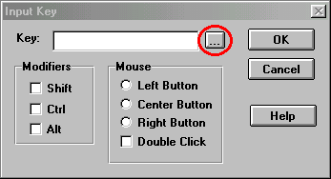
Escribimos SpaceKey, que es el Equate para la barra espaciadora.
(Si deseáramos agregar Enter escribiríamos "Enter", "Tab" para el tabulador y "Esc" para la tecla Escape).
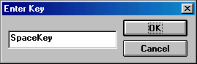
Ahora nuestro browse estará pendiente de la barra espaciadora.
Debemos agregar en el embed AlertKey de nuestro browse
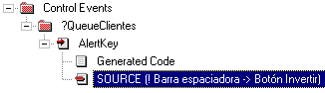
el código que "imita" el funcionamiento de nuestro botón.
Lo logramos haciendo uso de la instrucción Post.
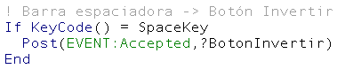
Ahora podemos marcar y desmarcar fácilmente con las teclas de dirección (arriba y abajo) y la barra espaciadora.
Pero la manera "tradicional" de marcar renglones en un browse es a través del mouse.
Doble clic
Es simple, agreguemos como "Alert Key" el doble clic.
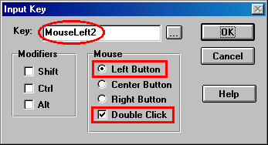
Y en un embed junto al último código agregado (Embed Alert Key), escribimos:
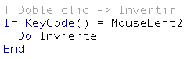
(No deseamos que al presionar doble clic se avance al siguiente registro, por eso simplemente llamamos a la rutina que invierte la marca del registro actual).
Clic en la marca
Si deseamos facilitar aún más el marcado y desmarcado podemos definir que un solo clic en el campo deseado (en nuestro ejemplo, la columna uno) altere las marcas.
La solución aparente es agregar otra tecla de alerta (el clic normal) pero no es necesario ya que el browse ya está pendiente del clic normal. (De hecho se genera un evento llamado NewSelection).
Entonces nuestro código será agregado en ese embed.
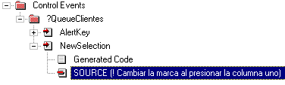
Pero solo deseamos marcar/desmarcar si el usuario presiona el mouse sobre la columna uno. Para ello necesitamos la propiedad PROPLIST:MouseDownField que regresa la columna donde es presionado el botón del mouse.
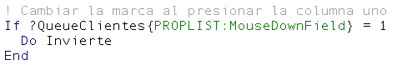
Con esto tenemos, ahora sí, toda la funcionalidad para marcar y desmarcar registros individualmente, ya sea con el teclado o con el mouse.
Más botones
Nos resta agregar botones con más funcionalidad.
Uno que solo marque y avance al siguiente registro y otro que desmarque y avance a la siguiente posición.
Definimos una rutina que marque
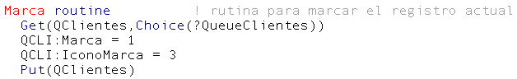
una que desmarque
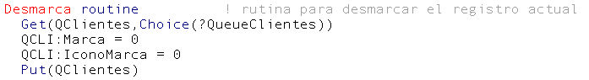
y una que avance al siguiente registro (tomamos este código del embed del botón que invierte)
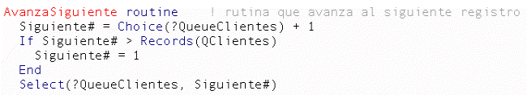
el código del botón invertir se simplifica usando la rutina de AvanzaSiguiente:
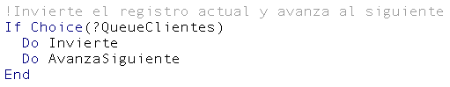
Agregamos dos botones, uno para marcar con el siguiente código:
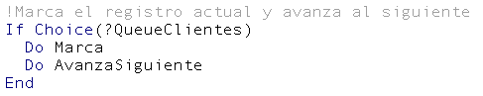
y otro para desmarcar con este código:
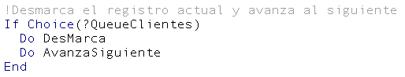
Nos restan tres botones
Uno que marque todos los registros, con el código:
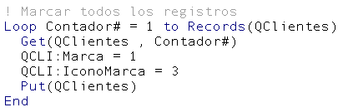
Otro que desmarque todos con el código:
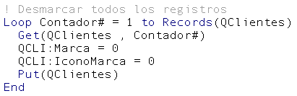
y un último que invierta todo:
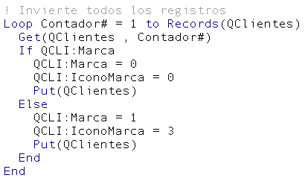
En lo personal, me parecen muchos botones por lo que ajusté el tamaño de todos ellos, conservando el texto de cada botón (más adelante veremos para que conservamos los textos aún cuando no se ven) y agregando Messages y Tooltips a cada uno obteniendo algo como:
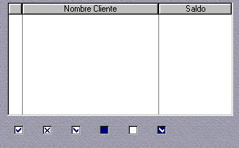
Estoy seguro de que encontrarán iconos más adecuados para este propósito.
Menú emergente (Popup)
Por último daremos al usuario la posibilidad de llamar, con el botón alterno, a un menú emergente que le muestre como opciones nuestros seis botones.
Agregaremos como tecla de alerta al botón alterno
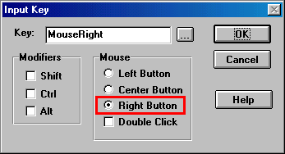
Tenemos un pequeño problema, al presionar el botón alterno no se elige ningún registro (lo que si sucede al presionar el botón normal).
Agregamos en los siguientes embeds
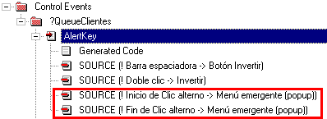
los códigos
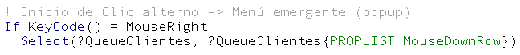
para elegir (gracias a la propiedad PROPLIST:MouseDownRow) el renglón sobre el cual se presiona el botón del mouse, y

para indicar el fin del If.
¿Por qué el end del if se encuentra separado? Para agregar en medio de los dos embeds la llamada al menú popup.
Tal llamada será realizada por un code template.
Antes del último código, agregamos un code template de tipo DisplayPopupMenu, que viene incluido con Clarion.
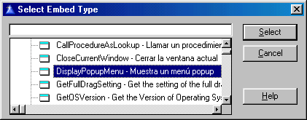
elegimos la opción Item List y presionamos el botón Menu Items...
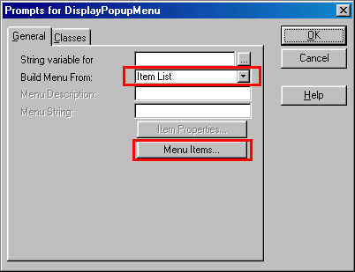

Después presionamos el botón Insert y llenamos los espacios marcados
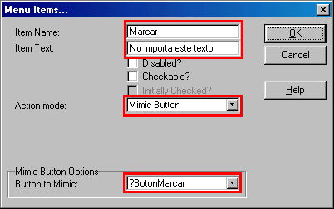
Item Name es el nombre de nuestro elemento del menú. Podemos dar el nombre que deseemos.
Item text es el texto que deseamos que aparezca en la opción del menú. Este texto es irrelevante si en Action mode elegimos Mimic Button (como en nuestro ejemplo).
Button to Mimic es el botón que deseamos "disparar" al elegir esta opción en el menú.
En tiempo de ejecución se mostrará el icono y texto del botón elegido (Por eso nuestros botones en la ventana deben contener texto aunque no lo mostremos)
Agregamos el resto de los botones
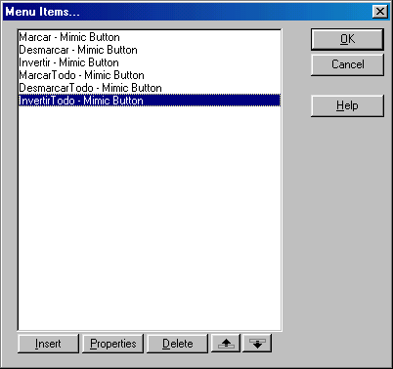
Al terminar, nuestro code template debe aparecer entre los dós últimos embeds:
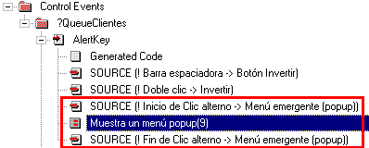
al ejecutar el programa y presionar el botón alterno obtenemos
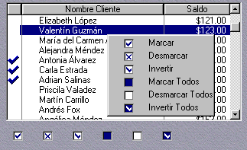
Agregar toda esta funcionalidad (o las partes que deseemos) a cada browse con queues donde lo necesitemos puede resultar muy tardado.
La solución ideal es un template. Será agregado en el futuro a la colección de imagina freeware.

Queues en Papel
Impresión de Queues
El que no tiene memoria se hace una de papel.
Gabriel García Márquez
En el artículo de Introducción a Queues mostramos las bases para usar un queue. En esta ocasión explicaremos como imprimir queues. Para el ejemplo necesitaremos los archivos fuente del artículo ya mencionado.
Los queues son estructuras en memoria, son volátiles, por eso el tener un queue generalmente no tiene ningún sentido si no la mostramos en un browse o en un reporte. (Guardarlo en un archivo implica que en un futuro lo veremos en pantalla o impreso en papel y usar queues para realizar procesos es una excepción).
Una vez que tenemos un queue, imprimirlo es sencillo aunque hay varios puntos a considerar:
Sólo tablas
Podemos estructurar la impresión de dos maneras básicas: Por código puro o en un procedimiento de tipo reporte. Haremos el ejemplo con el procedimiento.
El problema es que el template de reporte requiere que se le especifique de que tabla(s) vamos a obtener el reporte. La solución es provocar que Clarion intente imprimir un registro, bloquear esa impresión (por código o por opciones de filtro de detalles) y hacer nuestro ciclo de impresión.
Lo ideal es indicar una tabla que contenga un solo registro (Las tablas de parámetros son una muy buena opción ya que, por lo regular, nos aseguramos de que tengan un registro y sólo uno). Otra opción es elegir cualquier tabla, indicar que se ordene por una llave única y elegir como Range Limit la opción Current Value.
Compartir el queue
Para compartir el queue (o cualquier variable) entre dos procedimientos (en nuestro caso, CatalogoClientes (el procedimiento donde hicimos el llenado del queue) y el reporte) tenemos varias opciones.
Usar un queue global (definido en el diccionario o en la aplicación). Nos parece que no es lo ideal ya que sólo deseamos usarlo en dos procedimientos. Nos podemos saturar de variables globales.
Usar un queue modular. Esta es nuestra solución preferida. Basta definir ambos procedimientos en el mismo módulo, agregar nuestro queue como variable en el módulo y asegurarnos que ambos procedimientos estén siempre en ese módulo.
Pasar el queue como parámetro. Aunque mi preferencia personal apunta hacia las variables modulares, hay ocasiones en que el queue ya existe como variable local y no deseamos moverla a variable modular o que los dos procedimientos involucrados se encuentran en dos DLLs diferentes. Entonces una solución es pasarlo como parámetro. Pero no es posible pasar un queue como hacemos con las variables "simples", necesitamos definir un nuevo tipo de variable.
Ciclo de impresión
Es necesario omitir la impresión "normal" del reporte (desde una tabla) e implementar un ciclo que recorra el queue e imprima cada uno de sus registros.
Definir el reporte
Simplemente agregar en el editor del reporte los campos del queue que deseamos imprimir. El uso de Breaks y totales es el mismo que si usáramos tablas.
Vamos al ejemplo:
Crearemos un reporte pasando el queue como parámetro.
En la ventana de CatalogoClientes agregamos un botón, en sus acciones definimos que llame a un Procedimiento llamado ReporteCargosAbonos, sin iniciar un thread y pasando como parámetro nuestro queue.
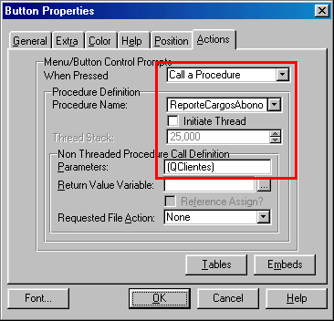
Regresando al árbol de procedimientos de Clarion, damos doble clic sobre el procedimiento ReporteCargosAbonos, (que aparece como ToDo) y elegimos crear un reporte
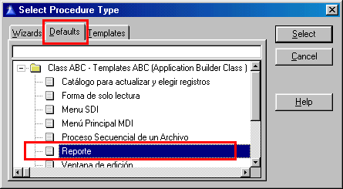
Sólo tablas
Debemos asegurarnos que se imprima solo un registro. Una vez en nuestro reporte, presionamos el botón Tables y elegimos la tabla de Clientes (puede ser cualquier tabla, pero Clientes ya está abierta en el proceso CatalogoClientes) eligiendo una llave única (siempre uso la primaria)
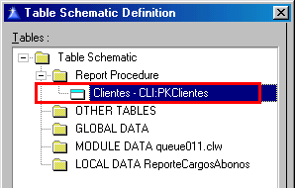
Después, presionando el botón Report Properties
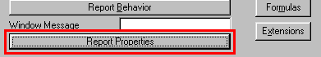
Configuramos en el tab Range Limits la opción de Current Value
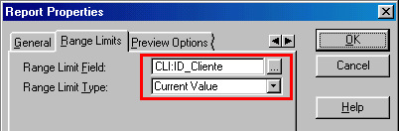
Compartir el queue
Ahora necesitamos pasar el queue como parámetro. En las propiedades del procedimiento debemos elegir el prototipo con los datos y tipos que recibirá como parámetros. Normalmente escribimos el tipo de variables a pasar (byte, long, real, etc.), pero no podemos poner como prototipo variables complejas como los queues. Necesitamos definir un nuevo tipo de parámetro. Escribimos como tipo (QcargosAbonos), que definiremos más adelante, y como parámetro (QClientes).
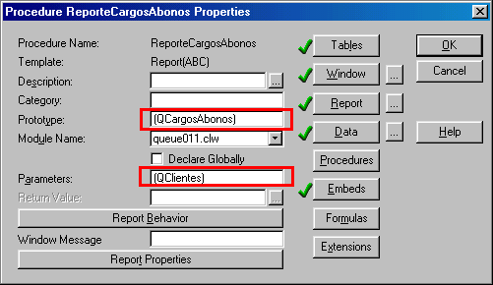
Para definir el nuevo tipo seguimos estos pasos:
Debemos contar con la definición exacta del queue que debemos pasar. En nuestro ejemplo la estructura del queue es relativamente corta, pero la tarea se facilita si en el procedimiento CatalogoClientes (donde se definió el queue) presionamos el botón que se encuentra a la derecha del botón Data
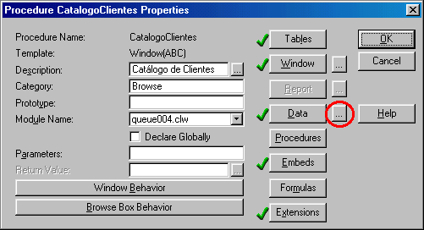

después elegimos Editar
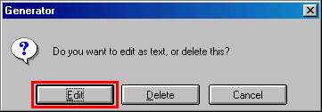
lo que nos muestra la definición de variables en formato de texto. Buscamos la definición de nuestro queue y copiamos los renglones marcados
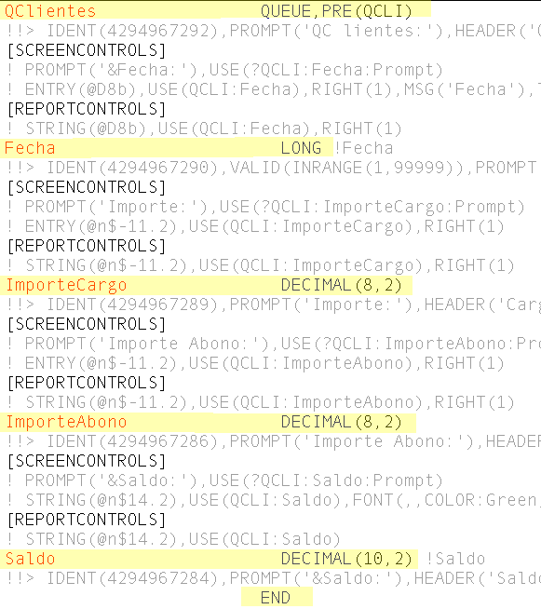
Una vez que contamos con la definición del queue, presionamos el botón Global.
Después, el botón Embeds
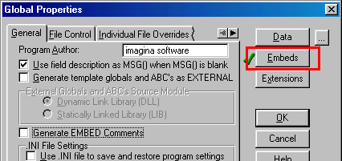
Buscamos el embed Global Data
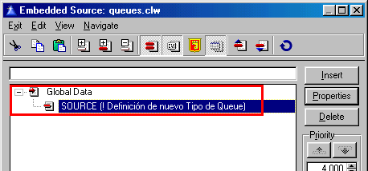
y agregamos el código
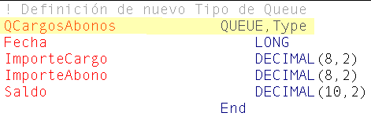

Notamos el cambio en el nombre del queue, la eliminación del prefijo (,PRE(QCLI)) y la inclusión de la palabra Type.
Cuando la definición de una variable contiene la opción Type, no se crea la variable en sí (en este caso, un queue), solo se define el nuevo tipo que puede ser usado para definir variables o, en nuestro caso, para pasar parámetros de este tipo.
Por supuesto, si cambiáramos la estructura de nuestro queue en el procedimiento CatalogoClientes, también deberíamos alterar en la misma manera el tipo definido.

Ciclo de impresión
Primero, debemos evitar que el reporte imprima el único registro que intentará imprimir. Tenemos dos opciones: La primera es, estando en las propiedades del reporte, en el tab Filters, asignar a la banda de detalle (Detail) un filtro que nunca sea verdadero (ejemplos: 1=0, false, 2>5, etc).
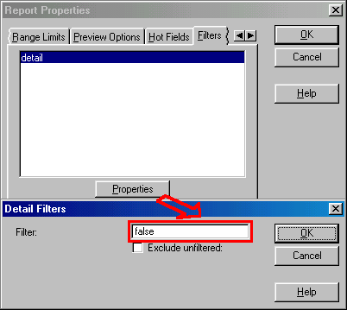
de esta manera el detalle nunca será impreso.
La segunda opción es la que usaremos en el ejemplo:
Sin asignar un filtro a la banda de detalle:
Agregamos un embed en el método TakeRecord del ProcessManager con prioridad 5500:
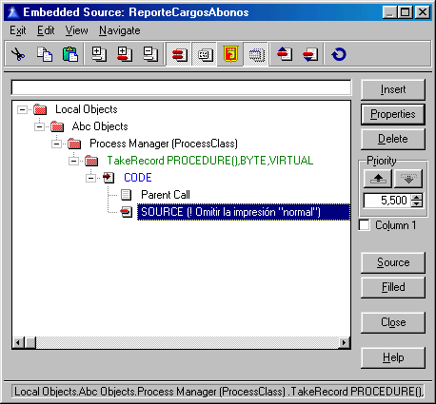
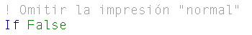
¿Eso es todo? ¿Y el End del If? En un momento quedará claro.
Ahora en el mismo punto de embed, pero con prioridad 8000
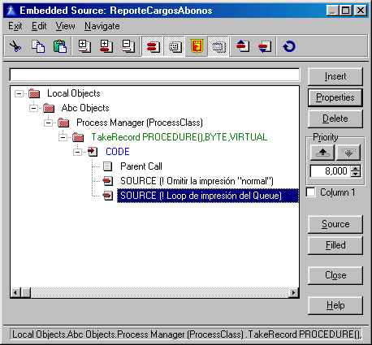
agregamos :
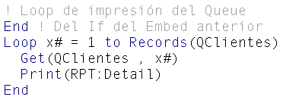
Todo se entiende mejor si presionamos el botón Source
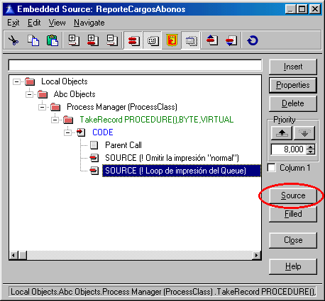
y avanzamos unas líneas arriba si es necesario :
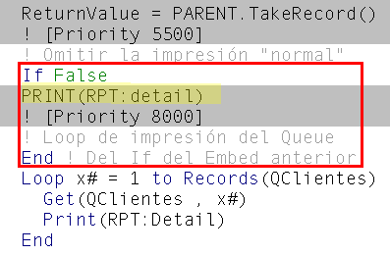
Notamos claramente como el If (que nunca será verdadero, podemos cambiarlo por un If 1= 0, o algo semejante) engloba la impresión "normal" del detalle.
Después, se encuentra un Loop que recorre todos los registros del queue e imprime, por cada registro, un detalle.
Definir el reporte
Solo falta agregar nuestros campos del queue en el reporte para que sean impresos.
Si nuestro queue fuera una variable local, modular o global accesible desde el reporte, usaríamos simplemente el botón para agregar campos y variables:
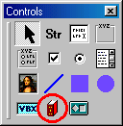
Pero no vamos a encontrar nuestro queue de esta manera porque es una variable local de otro procedimiento que fue pasada como parámetro.
Debemos (insisto que es sólo porque el queue fue pasado por parámetro), usar el botón para agregar un string (o el tipo de control que deseemos)
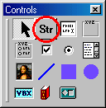
En las propiedades del nuevo string, debemos llenar MANUALMENTE tanto el Picture como el Use. (Solo por ser un queue por parámetro, de otra manera usaríamos el botón que aparece tachado)
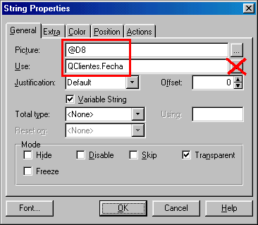
Notemos la sintaxis usada para el nombre del campo. Es el Nombre del queue seguido de un punto y el nombre del campo. (Es posible usar prefijos también, simplemente escribiendo en la parte de parámetros del procedimiento algo como QCLI:QClientes en lugar de Clientes para definir QCLI como el prefijo del queue).
Después de agregar el resto de los campos, podemos probar nuestro reporte.
Un detalle más: deseamos que el saldo aparezca de color verde cuando es positivo y rojo cuando es negativo.
Para ello, debemos agregar una variable local (LOC:Saldo en nuestro ejemplo) para ser impresa en lugar del campo del queue (QClientes.Saldo), ya que la sintaxis de propiedad no funciona si el string es variable y no existe como variable. (Una vez más, esto es porque el queue fue pasado como parámetro. Creo que ya entienden porque pasar el queue como parámetro no es mi opción preferida de compartir el queue). Agregamos en el editor de reportes, en el detalle, un string que haga referencia a nuestra variable.
Después modificamos el código de nuestro ciclo de impresión.
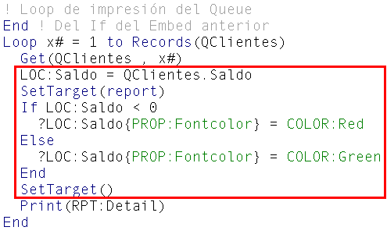
(Más de sintaxis de propiedad y SetTarget en el artículo Sintaxis de Propiedad).
Este es el resultado final de nuestro reporte :
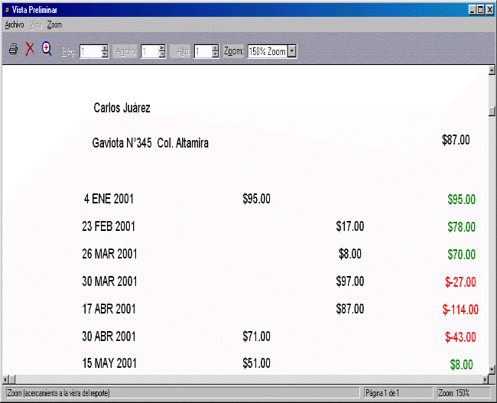
Por supuesto, este reporte puede verse mucho mejor agregando títulos, líneas, etc.
Lo realmente importante en nuestro artículo es la impresión del queue.

Árboles más Funcionales
Queues - Árboles Relacionales
...era la envidia de todos los árboles..
Ezequiel 31:9
El template para mostrar árboles relacionales, Relation Tree nos permite consultar los datos de una manera bastante funcional.
Pero tiene algunas limitantes que pueden ser serias: No permite encabezados por nivel, ni totales (ni al final ni al inicio de cada nivel), ni contar con dos tablas hijas de la misma tabla al mismo tiempo (Como facturas y pagos de clientes).
Un árbol como el siguiente es prácticamente imposible de conseguir con el template Relation Tree.
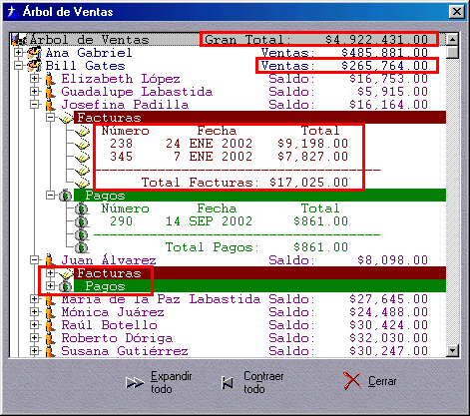
Pero, programando directamente el árbol, llenando manualmente el queue, si es posible conseguirlo.
Recomendamos leer, antes de continuar, Queues para principiantes y Queues con Iconos y Colores.
En nuestro ejemplo contamos con una tabla de vendedores, relacionada con una de clientes. A su vez los clientes están relacionados con dos tablas, una de facturas y otra de pagos.

Definir el queue
En la ventana donde deseamos mostrar nuestro árbol, lo primero que debemos hacer es definir el queue en la sección Data.
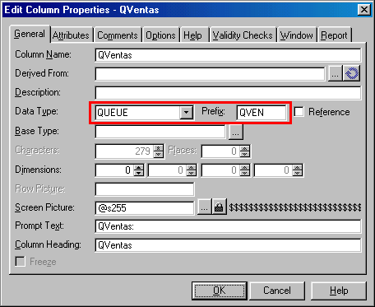
el único campo que necesitamos para mostrar en el árbol es un string (en nuestro ejemplo, es el campo Linea, un string de 255) :
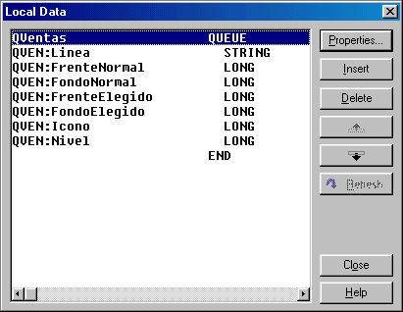
Los siguientes cuatro campos son para mostrar los colores, el campo Icono es para mostrar un icono y el último, Nivel, es el que nos permite indicar en que nivel del árbol se encuentra cada línea. El campo de Nivel es necesario si deseamos ver un árbol, el resto es sólo para fines estéticos.
Ligar el queue con nuestro browse.
Agregamos, en nuestra ventana, un control tipo List Box
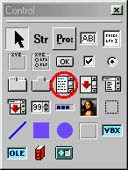
eligiendo Populate control without control template. (Relation Tree agrega un árbol pero controlado por el template, no por nuestro código)
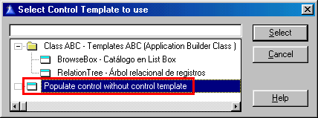
el campo que mostrará nuestro control es QVEN:Linea (nuestro string).
Activamos la casilla de Color.
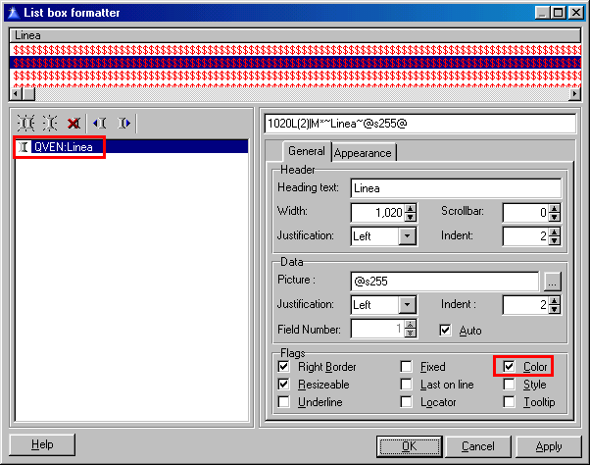
en el tab de Appearance activamos la casilla de icono (Normal o transparent) y la de Tree.
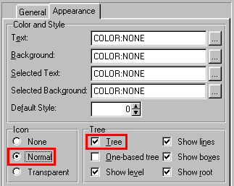

después, en las propiedades de nuestro control especificamos que será llenado con nuestro Queue.
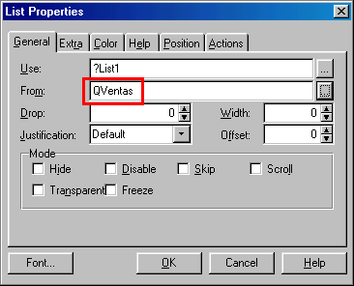
por último, en el tab Extra, activamos el Scroll Bar Vertical y asignamos en el botón Font un tipo de fuente con espaciado regular (como Courier). La razón de usar alguno de estos tipos de fuente es que no contamos con columnas y el espaciado variará notablemente en los diferentes registros si usamos fuentes de ancho variable.
En este momento estamos listos para mostrar nuestro queue.
Llenar el queue básico
En el embed justo después de abrir la ventana
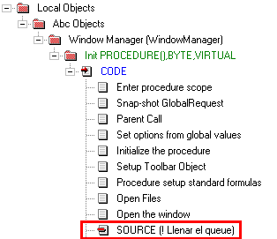

agregamos el código
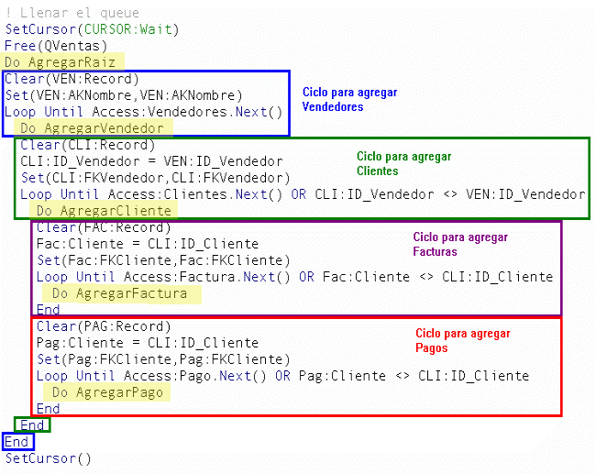
Hemos marcado cada ciclo para una mejor comprensión. Es manejo básico de tablas.
Al iniciar, cambiamos el cursor, inicializamos el queue y agregamos la línea principal del árbol. Todas las líneas marcadas con amarillo son llamadas a rutinas que detallaremos enseguida.
Después, recorremos la tabla de vendedores, por cada vendedor recorremos todos sus clientes y por cada cliente recorremos las tablas de facturas y pagos correspondientes.
Agregamos los siguientes embeds para definir las rutinas antes mencionadas:
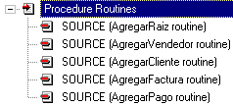
La rutina AgregarRaiz contiene el siguiente código
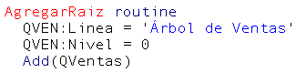
Donde se asigna el texto a mostrar y el nivel, para agregar un registro al queue.
El nivel es un numero que indica la posición en el árbol jerárquico. En nuestro ejemplo los vendedores tendrán todos un nivel de 1, los clientes de 2 y las facturas y pagos un nivel 3.
Pero falta definir los colores y el icono a mostrar. El código completo es:
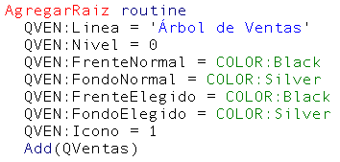
Naturalmente, los colores los elegimos nosotros.
Después de mostrar los códigos de todas las rutinas, definiremos los iconos a usar. De momento a cada tipo de línea le asignamos un número de icono diferente.
Las rutinas restantes:
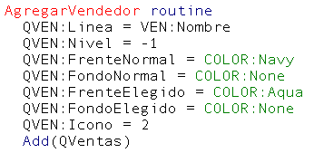
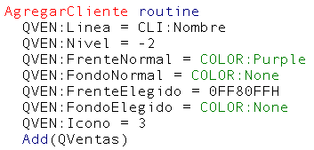
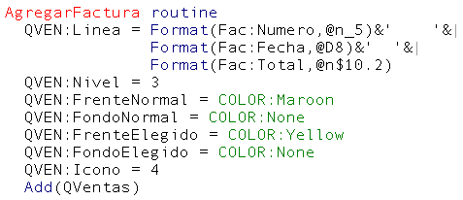
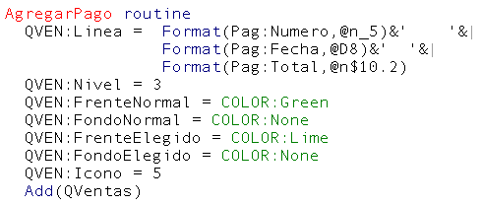
Notemos que en las rutinas para agregar vendedores y cliente los niveles están definidos como –1 y –2, respectivamente.
Los niveles definidos como positivos indican que la rama se encuentra expandida y los negativos como contraída. En el caso de facturas y pagos es irrelevante si es positivo o negativo ya que no hay niveles inferiores. Generalmente se usan positivos para estos niveles.
Por supuesto, cada quién puede decidir si su árbol se muestra expandido o contraído al ser llenado. En nuestro ejemplo aparece contraído al nivel de vendedores.
Para agregar los iconos, presionamos el boton Project y agregamos los iconos que usaremos en la sección Library, object and resource files.
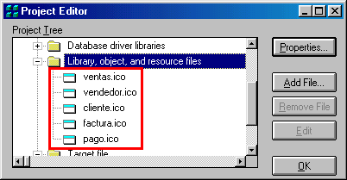
Después agregamos en el embed
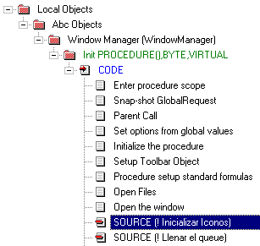
el siguiente código
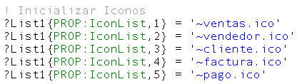
Si ejecutamos nuestro programa, obtendremos algo parecido a esto:
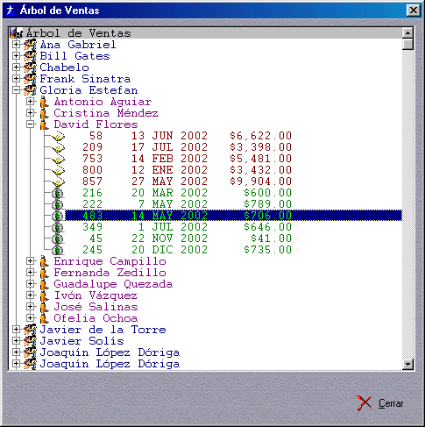
Este árbol inicial ya tiene algo que el template no puede darnos: dos tablas hijas (facturas y pagos) ligadas a una tabla padre (clientes).
No olvidemos liberar el espacio en memoria usado por el queue al salir de la ventana, agregando en el embed
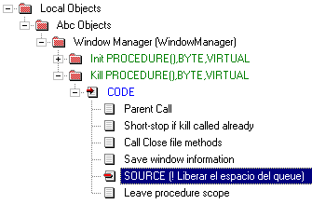
el código

Agregar encabezados
Para separar (además del color) las facturas y los pagos de cada cliente. Agregaremos encabezados tanto para facturas
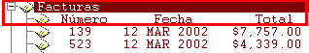
como para pagos
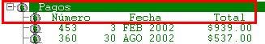
Para asegurarnos de agregar tales encabezados sólo antes de la primer factura o pago seguimos estos pasos.
Agregamos dos variables tipo Byte, LOC:PrimerFactura y LOC:PrimerPago
En el embed donde llenamos el queue agregamos el código marcado
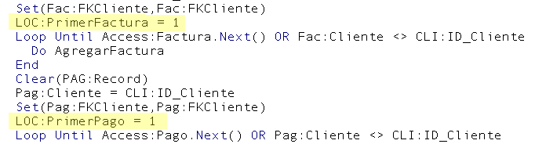
esto es, justo antes de iniciar los ciclos de facturas y pagos, respectivamente.
Ahora la rutina de AgregarFactura es modificada. Se agrega el código encerrado en el marco y se modifica la línea marcada con amarillo:
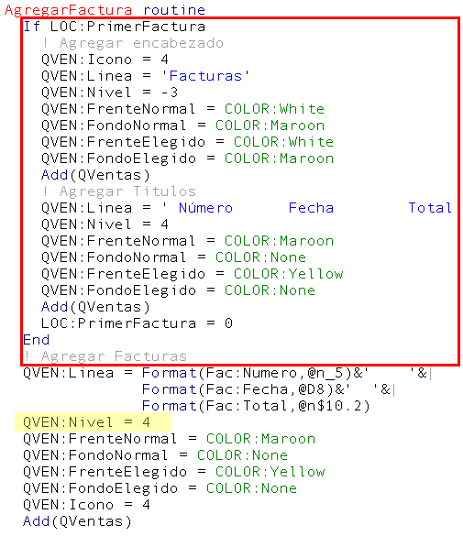
De esta manera el título se encuentra a nivel 3 y los encabezados y facturas a nivel 4. Algo similar hacemos en la rutina de AgregarPago
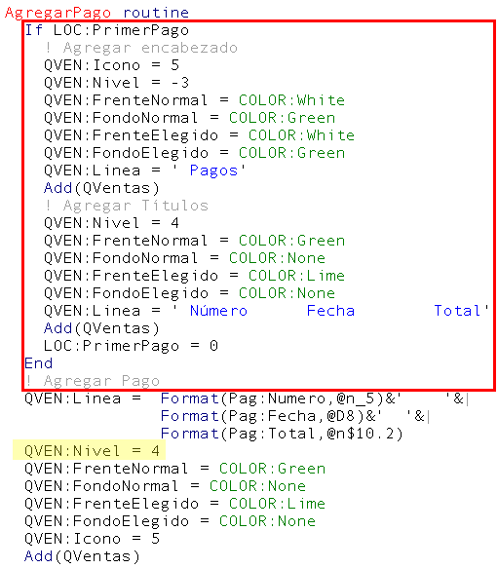

Nuestro árbol luce ahora así:
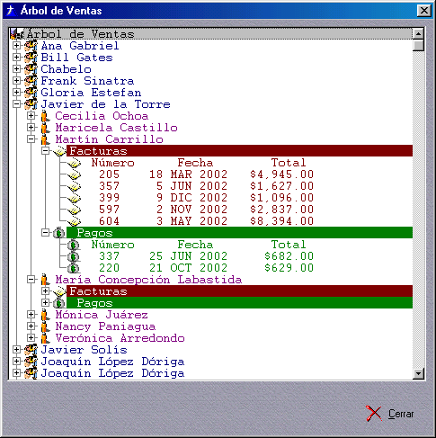
Agregar totales al final de un grupo
Para crear totales en las facturas y en los pagos agregamos dos variables para ser usadas como totales: LOC:TotalFacturas y LOC:TotalPagos, de Tipo Decimal.
Agregamos también dos variables que servirán como contadores:
LOC:NumeroFacturas y LOC:NumeroPagos de tipo Long. Estas variables servirán para poder determinar después de los ciclos de facturas y pagos, si fueron agregados facturas o pagos, respectivamente.
Nota aclaratoria:
Podríamos usar las variables LOC:PrimerFactura y LOC:PrimerPago para este último fin (revisando que tengan un valor de cero, lo que indicaría que fue agregado por lo menos uno) o a la inversa, usar las variables LOC:NumeroFacturas y LOC:NumeroPagos para determinar si es la primer factura o pago, respectivamente al momento de imprimir los encabezados.
Para el ejercicio usamos variables independientes solo con fines ilustrativos. De hecho, también el código puede ser mejorado, pero lo dejamos así con los mismos fines.

En el embed del llenado del queue agregamos las líneas marcadas
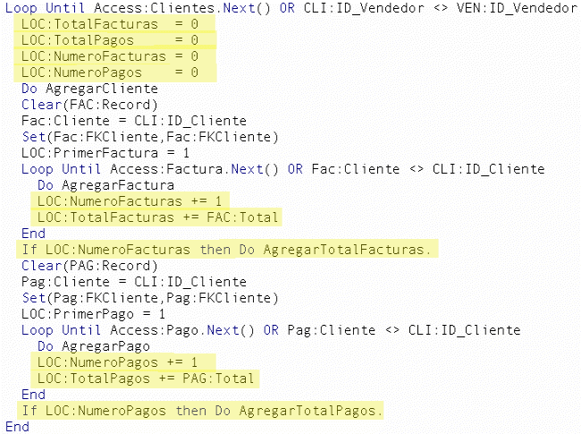
Las rutinas AgregarTotalFacturas y AgregarTotalPagos son agregadas
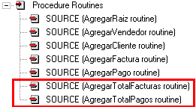
con el código
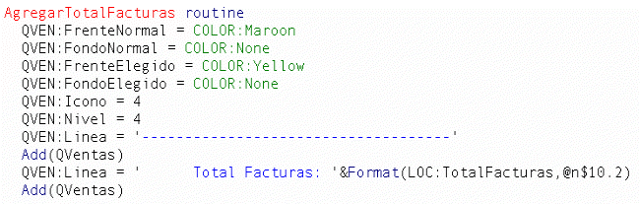
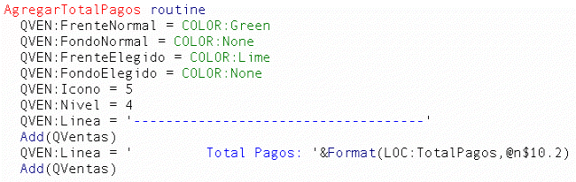
Agregar totales en encabezados
El problema de agregar totales en encabezados es que, generalmente, conocemos el total después de agregar los registros.
Solucionaremos este pequeño problema guardando la posición del queue donde es agregado el encabezado, de esta manera cuando hayamos calculado el total, simplemente tomamos ese registro del queue y lo actualizamos.
Para nuestro ejemplo vamos a mostrar en cada cliente su saldo, calculado basándose en el total de sus facturas menos el total de sus pagos.
Necesitamos agregar una variable, LOC:PosicionCliente de tipo Long para almacenar la posición del encabezado.
En el embed del llenado del queue agregamos las líneas marcadas
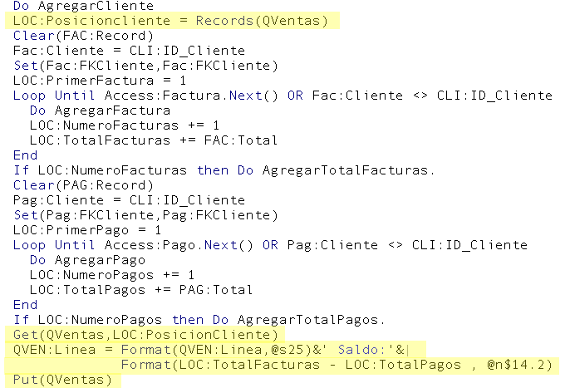
Agregar totales de venta por vendedor o un gran total llevan un proceso similar.
Necesitamos una variable llamada LOC:PosicionVendedor de tipo Long y dos variables tipo Decimal, LOC:TotalVendedor y LOC:GranTotal.
El código necesario en la rutina de llenado de queue, al inicio, es el que aparece marcado
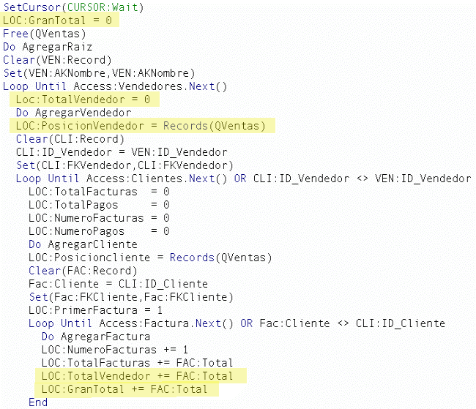
y al final :
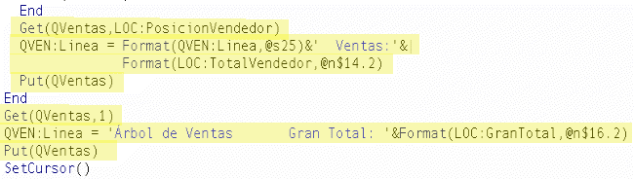

Notamos que para agregar el gran total, a diferencia de los totales por cliente o vendedor, no necesitamos guardar ninguna posición ya que el gran total es puesto en el primer registro del queue.
En este punto ya tenemos nuestro árbol con todo lo que apuntamos al inicio del artículo.
¿Muy complicado? Aparenta eso una vez que está todo completo, pero en realidad es muy simple y casi todo es sencilla lógica de programación. Seguramente al realizar algún ejercicio real se notará la sencillez del procedimiento.
Para terminar, agregaremos dos funciones muy importantes.
Agregar botones de expandir y contraer
Agregamos dos botones simples (el control template que agrega botones para expandir y contraer sólo funcionan si el árbol fue hecho con un control template tipo Relation Tree), con el texto e icono de nuestro agrado.
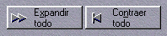
En el embed Accepted del botón de expandir, agregamos
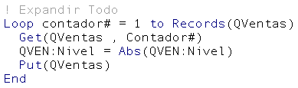
>este código recorre todos los registros del queue, cambiando el nivel de todos los registros a positivo con la función Abs().
>
> En el embed Accepted del botón de contraer, agregamos un código prácticamente igual, la única diferencia es un signo negativo antes de la función Abs()
Para agregar funcionalidad extra como un menú popup, se pueden seguir las directivas expuestas en el artículo Marcar Renglones de Browses.
En algún articulo futuro agregaremos botones de edición por nivel para llamar a la forma correspondiente así como impresión de árboles.
En resumen, crear un árbol es simple, solo necesitamos un queue que contenga un string a mostrar y un campo que almacene el nivel.
Pero no tiene sentido hacerlo manualmente si no agregamos más funcionalidad que la que nos proporciona el template Relation Tree. (Como totales, contadores, más de una tabla hija, etc.).
La funcionalidad extra es prácticamente ilimitada al disponer del control total del llenado del queue.

Como Tratar con un Cualquiera Queues con Campos Any
Los campos Any nos dan una gran versatilidad al programar. Un queue formado de campos Any se convierte en una estructura muy flexible, ya que un campo Any puede contener cualquier tipo de campo simple.
Pero esa flexibilidad requiere que tengamos un poco más de cuidado que al usar campos "normales".
El funcionamiento interno de los campos Any es el que puede provocarnos problemas al usarlos en queues. Desde "solo" almacenar información incorrecta, hasta terminar abruptamente la ejecución del programa (así es, un GPF).
¿Cuál es el Problema?
Son básicamente dos:
-Al agregar un registro al queue.
-Al borrar un registro del queue.
Los campos Any son referencias internas al campo "real", por lo que al agregar un registro al campo Any sigue haciendo referencia al último registro accesado en el queue. Y al borrar un registro, los campos Any no son limpiados por la instrucción Delete. Esto quiere decir que el valor del registro actual se borra, pero no el del campo Any.
¿Cómo Resolverlos?
Afortunadamente la solución es sencilla. Simplemente debemos tener en mente dos reglas básicas:
Usar Clear antes de agregar un registro. Esto crea en memoria el espacio para el nuevo registro a agregar y permite que el campo Any "apunte" correctamente al nuevo registro.
Asignar un valor nulo antes de borrar un registro del queue. En caso contrario, el campo Any mantiene el “apuntador” al valor anterior. Esto se logra simplemente con una instrucción :
Aunque la ayuda de Clarion coloca como métodos equivalentes el usar la instrucción Clear o asignar un valor nulo a los campos Any, lo conveniente es usar Clear antes de agregar (para crear el nuevo espacio) y asignaciones nulas antes de borrar (para eliminar cualquier traza de los campos Any).
Los ejemplos básicos de uso serían :
Al agregar:
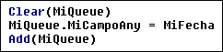
Al borrar:


Mejorar Browses de Queues
No progresas mejorando lo que ya está hecho, sino esforzándote por lograr lo que aún queda por hacer.
Kahlil Gibran
En artículos anteriores hemos revisado los pasos a seguir para disponer de un browse llenado con un queue definido por nosotros.
En tales artículos hemos visto como agregar a un browse de este tipo colores, iconos, marcas y árboles. Pero, no son las únicas mejoras que podemos hacer a browses llenados manualmente. De hecho, hay algunas mejoras que nuestros usuarios considerarán más elementales.
Revisémoslas.
En nuestro ejemplo es irrelevante el contenido y el llenado del queue. Nos enfocaremos en explicar las mejoras agregadas. Hemos definido el queue como variable modular (por costumbre, de esta manera está lista para ser compartida por futuros procedimientos ligados al actual).
Registro n de n
Esto es realmente fácil. Basta agregar un string (o algún otro control donde deseemos mostrar la información) y agregar en el embed del evento EVENT:NewSelection del browse :
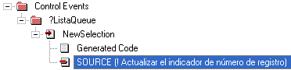
El código :
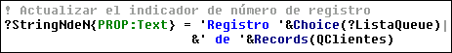
que asigna al control (un string en el ejemplo) el texto conteniendo el registro actual (usando la función Choice sobre el control browse) y el total de registros (usando la función Records sobre nuestro queue).
Pero, al entrar a nuestro procedimiento no hay un registro seleccionado ni ha sido generado un evento EVENT:NewSelection, con lo que nuestro string no contendrá datos. Lo solucionamos agregando un embed, en nuestro ejemplo, justo al abrir la ventana :
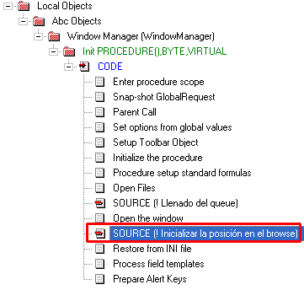
con el código :
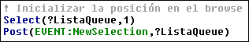
que selecciona el primer registro en el browse, valiéndose de la sentencia Select; y genera un evento EVENT:NewSelection mediante la sentencia Post, para actualizar el string.
Uso de Tabs
Los usuarios de nuestros programas seguramente estarán acostumbrados a usar Tabs para cambiar el ordenamiento de los browses. Implementar esta funcionalidad es también algo sencillo.
Agregamos a nuestra ventana un contenedor de tabs :
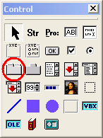
que ya incluye un tab, y después todos los tabs que necesitemos (sólo uno más en nuestro ejemplo) :
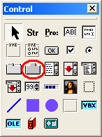
Nos aseguramos que nuestro browse no se encuentre ligado a ningún tab, de lo contrario sólo será visible cuando tal tab sea el activo. Podemos hacer esto, mediante el Editor de Propiedades :
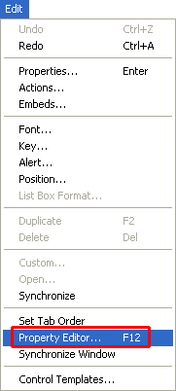
verificando que nuestro tab no esté ligado a ninguno de los tabs :
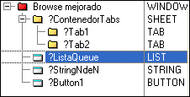
En nuestro ejemplo tenemos dos tabs para mostrar nuestro queue ordenado por Nombre y saldo, respectivamente. Ahora, necesitamos agregar un embed en el evento EVENT:NewSelection del contenedor de tabs (Sheet) :
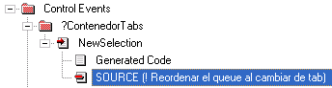
conteniendo :
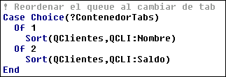
Hemos usado una sentencia Case en lugar de sentencias If, ya que será un código más claro en el caso de contar con más tabs.
Pero, este código provoca que perdamos el registro actual al cambiar de tab. Para conservarlo, debemos modificar nuestro código, almacenando el registro actual antes del cambio (código encerrado en verde) y buscándolo después (código encerrado en azul):
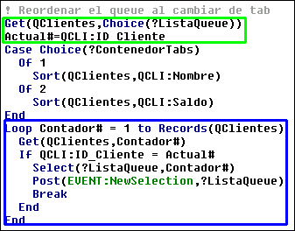
El código para almacenar el registro actual contiene una sentencia Get para traer a memoria el registro seleccionado ya que, a diferencia de los browses "normales" no disponemos dinámicamente en memoria del registro que estamos seleccionando.
Decidimos almacenar en una variable implícita el identificador del cliente, por ser único.
En el código para encontrar el registro, una vez que hemos reordenado la lista, hacemos un recorrido secuencial, con la ventaja de que es código genérico que funcionará sin importar el ordenamiento. Una posible mejora es basarnos en el ordenamiento para hacer una búsqueda más eficiente, pero requeriría código diferente por cada ordenamiento. En nuestro ejemplo el efecto de búsqueda es instantáneo, ya que el proceso se realiza en memoria y no tenemos una cantidad demasiado grande de registros. En el caso de grandes cantidades de información puede ser conveniente modificar el código para personalizarlo de acuerdo al campo por el que el queue se encuentra ordenado.
Una vez encontrado, lo hemos convertido en el registro actual (mediante Select) y hemos disparado el evento EVENT:NewSelection para actualizar el string que indica el número de registro actual.
Ordenar Presionando Encabezados
Pero algunos usuarios aprecian el hecho de ordenar el browse presionando los encabezados de las columnas en lugar de usar tabs. En el artículo Ordenar Browses Presionando los Encabezados mostramos como hacerlo con browses manejados por los templates y en Templates paso a paso 8 lo convertimos en un template.
Para aplicarlo a nuestro browse, bastará añadir la tecla MouseLeft2 (doble clic) como tecla de alerta del browse y agregar en el embed del evento EVENT:AlertKey del browse :
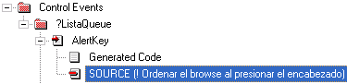
el código ( explicado en el artículo Ordenar Browses Presionando los Encabezados ) :
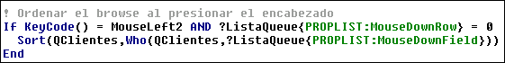
y, de igual manera que hicimos al ordenar cambiando de tab, debemos almacenar el registro actual antes del cambio y buscarlo después, si es que no deseamos perder el registro activo :
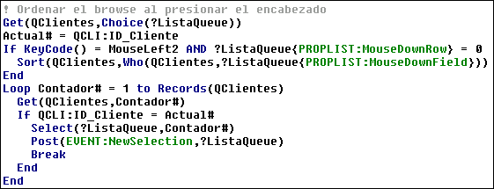
En nuestro ejemplo hemos dejado ambos métodos, cambio de tab y presionando encabezados, pero muchos usuarios pueden sentirse confundidos teniendo ambos disponibles. Es una cuestión de gusto elegir la que nos convenga.
Localizadores (Locators) Tipo Entry
Otra de las características habituales en los browses "normales" son los localizadores.
Para implementar un localizador en nuestro browse necesitaremos agregar una variable local de tipo string (ya que buscaremos por nombre), que mostraremos en un entry en nuestra ventana.
Como nuestro localizador es de tipo entry, ayudaremos al usuario colocando un botón para indicar que desea hacer la búsqueda. Más adelante crearemos otros tipos de localizadores.
En el embed del evento Accepted del botón :
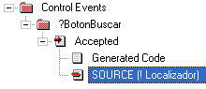
agregamos el código :
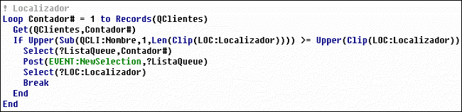
que simplemente busca en el queue un nombre que concuerde con lo escrito y selecciona tal registro.
Para facilitar al usuario la operación, vamos a disponer que mientras esté escribiendo en el entry y presione la tecla Enter, también se haga la búsqueda, tal como si presionara el botón.
Para ello, debemos agregar como tecla de alerta a la tecla Enter. Esto es logrado presionando el botón marcado y escribiendo directamente la palabra EnterKey :
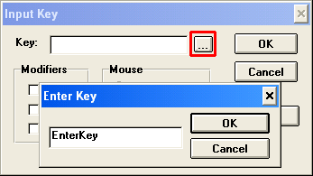
Ahora, en el embed del evento EVENT:AlertKey del entry
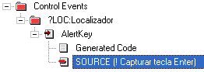
agregamos :
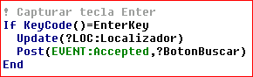
que, al detectar la tecla Enter, actualiza el contenido del control y genera el evento EVENT:Accepted para disparar el botón de buscar.
En el siguiente artículo sobre el tema continuaremos agregando algunas otras funciones.

